Medienmitteilung vom 5. November 2019

Solothurn Naturmuseum Solothurn
Sonderausstellung «Hermelin und Mauswiesel»
21. November 2019 – 1. Juni 2020

Flink, neugierig, den Grossteil des Lebens unterirdisch verbringend, Mäusevernichter und kleinster Vertreter unserer Raubtiere – die Rede ist vom Wiesel. Genau betrachtet handelt es sich eigentlich um zwei Arten: nämlich dem Hermelin und dem Mauswiesel.
Aber wer genau ist wer? Die beiden Arten leben so sehr versteckt, dass man sie selten zu Gesicht bekommt. Aber wer das Augenmerk auf den Schwanz richtet, wird schnell fündig. Denn dieser verrät, um wen es sich handelt.
Beide Arten lieben mosaikartige Offen-Landschaften mit vielen Kleinstrukturen. Denn da sind auch die Mäuse und da hat es Verstecke zum Ruhen und die Jungen aufzuziehen.

Die Wanderausstellung wurde vom Naturhistorischen Museum Fribourg konzipiert und durch das Naturhistorische Museum der Burgergemeinde Bern adaptiert. Sie besteht aus 12 Text- und Bildtafeln, die die beiden Wieselarten und ihr Verhalten aufzeigen. Die mit eigenen, interaktiven Stationen aufgewertete Ausstellung ist nun im Solothurner Naturmuseum zu sehen bis zum 1. Juni 2020.

Eckdaten Naturmuseum
Naturmuseum Solothurn, Klosterplatz 2, 4500 Solothurn, Tel. 032 622 70 21, www.naturmuseum-so.ch, naturmuseum@solothurn.ch
Öffnungszeiten: Dienstag bis Samstag 14 - 17 Uhr, Sonntag 10 - 17 Uhr.
Schulen und Gruppen auch vormittags nach Anmeldung: Tel. 032 622 70 21

Kontakt
Thomas Briner, Museumsleiter, 032 622 70 21, Email: thomas.briner@solothurn.ch
Joya Müller, Museumspädagogin, 032 622 70 21, Email: joya.mueller@solothurn.ch

Bilder
- Die Bilder dürfen nur mit Bildnachweis verwendet werden und nur im Zusammenhang mit der Ausstellung
- Diese Bilder sind über folgenden Link herunterzuladen: http://bit.ly/MB_HuM
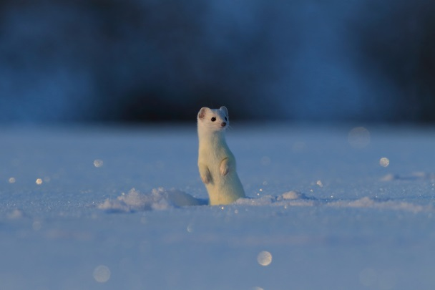
Bild zur Sonderausstellung «Hermelin und Mauswiesel. Kleine Tiere, grosse Jäger»
im Naturmuseum Solothurn
Bild: Frank Fichtmüller/Fichtmueller-Tierfoto.de
Dateiname: NMS_MB_1_Hermelin.jpg
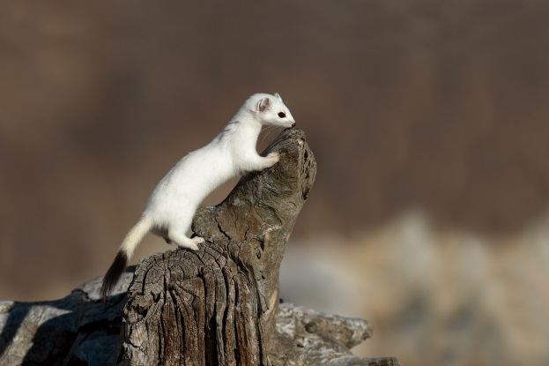
Neugieriges Hermelin im Winterkleid
Bild: Diego Cottino/Shutterstock.com
Dateiname: NMS_MB_2_Hermelin.jpg

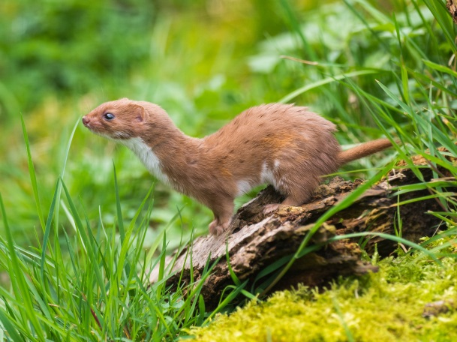
Flinker Marder: das Mauswiesel
Bild: Stephan Morris/Shutterstock.com
Dateiname: NMS_MB_3_Mauswiesel.jpg

Anlässe im Rahmen der Sonderausstellung
Vernissage «Hermelin und Mauswiesel. Kleine Tiere – grosse Jäger», 21. November 2019, 19 Uhr im Naturmuseum Solothurn.
Der Anlass ist öffentlich, der Eintritt frei.

Lehrereinführung in die Sonderausstellung, 28. November 2019, 17 - 18.30 Uhr
Joya Müller, Museumspädagogin, führt Lehrpersonen durch die Sonderausstellung «Hermelin und Mauswiesel» und stellt die didaktischen Materialien dazu vor. Anmeldungen über Naturmuseum Solothurn (032 622 70 21 oder Mail joya.mueller@solothurn.ch).

Mittagsführung «Mit den kleinen Jägern auf Mäusejagd», 4. Dezember 2019, 12.15 - 13 Uhr
Hermelin und Mauswiesel sind spezialisiert auf die Jagd in den Gängen von Wühlmäusen. Der Rundgang durch die Sonderausstellung nimmt den Besucher mit in die natürliche Umgebung der beiden kleinsten einheimischen Raubtiere.
Leitung: Joya Müller, Museumspädagogin und Biologin
Der Anlass ist öffentlich, der Eintritt frei.

Weitere Anlässe sind im Rahmenprogramm der zweiten Jahreshälfte 2019 abgebildet oder können der Internetseite entnommen werden www.naturmuseum-so.ch.

